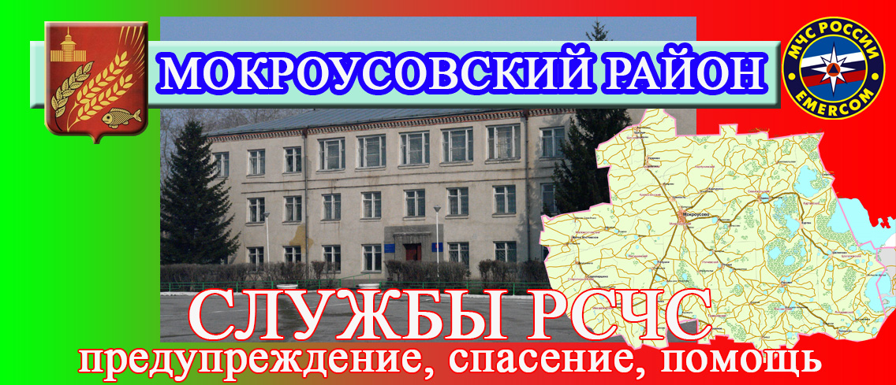

ЭКСТРЕННОЕ РЕАГИРОВАНИЕ ПРОГНОЗИРОВАНИЕ, ПРЕДУПРЕЖДЕНИЕ, ЗАКРЕПЛЕНИЕ СЛУЖБ РСЧС ЗА
НА ЧС И ПРОИСШЕСТВИЯ ЛИКВИДАЦИЯ ЧС И ПРОИСШЕСТВИЙ РУКОВОДИТЕЛЯМИ АДМИНИСТРАЦИИ
ЕДИНАЯ ДЕЖУРНО-ДИСПЕТЧЕРСКАЯ ОПРЕДЕЛЕНИЕ ФАКТОРОВ РИСКА
СЛУЖБА (ЕДДС) На территории Мокроусовского района существуют факторы
№  п\п | Наименование службы РСЧС | Должностные лица администрации ответственные за работу служб РСЧС
1. | Служба по предупреждению и ликвидации ЧС на транспорте | Главный специалист комитета по муниципальному имуществу администрации Мокроусовского района
2. | Служба предупреждения и тушения пожаров | Заместитель главы Мокроусовского района
3. | Служба по предупреждению и ликвидации ЧС на объектах жилищно-коммунального хозяйства, энергетики и газового хозяйства | Начальник «Службы заказчика»  администрации Мокроусовского района
4. | Служба медицинской помощи и противоэпидемиологических мероприятий | Первый заместитель главы Мокроусовского района
5. | Служба защиты агропромышленного комплекса, животных и растений | Руководитель отдела сельского хозяйства Мокроусовского района
6. | Служба эвакуации и обеспечения функционирования ПВР | Заместитель главы Мокроусовского района по социальным вопросам
7. | Служба по оценке ущерба от ЧС и оказания социальной помощи населению | Начальник отдела экономики председатель комитета по муниципальному имуществу администрации Мокроусовского района
8. | Служба защиты и ликвидации ЧС на объектах строительства | Начальник «Службы заказчика»  администрации Мокроусовского района
9. | Служба охраны лесов от пожаров и защиты от вредителей и болезней леса | Руководитель отдела сельского хозяйства Мокроусовского района
10. | Служба по охране окружающей среды, радиационной и химической защиты | Руководитель отдела сельского хозяйства Мокроусовского района
11. | Служба информирования и оповещения населения | Заместитель главы Мокроусовского района
12. | Служба охраны общественного порядка и безопасности дорожного движения | Первый заместитель главы Мокроусовского района
Мокроусовского района Курганской области риска, связанные:
• с географическим положением;
ЕДДС – это орган повседневного управ- • с влиянием природных факторов;
ления Мокроусовского районного звена • с наличием крупных производственных предприятий(ПОО)
территориальной подсистемы единой • с развитостью социальной, транспортной и коммуналь-
государственной системы предупрежде- ной инфраструктуры;
ния и ликвидации чрезвычайных ситуаций • и другими факторами, способствующими возникновению
Курганской области источников риска.
Основные задачи ЕДДС: В Мокроусовском районе определены 12 факторов риска,
• прием от населения и организаций связанные с природными условиями и техногенными процес-
сообщений об угрозе или факте возник- сами жизнедеятельности населения.
новения ЧС (происшествия); Основные цели создания Служб РСЧС:

• анализ и оценка достоверности пос- 1. Решение вопросов взаимодействия органов управления,
тупившей информации, доведение ее сил и средств районного звена ТП РСЧС Курганской области
до ДДС, в компетенцию которой входит при реагировании на риски возникновения ЧС.
реагирование на принятое сообщение; 2. Реализация в повседневной деятельности, прогнозирова-
• сбор и обработка данных, необходи- ния и предупреждения происшествий и ЧС (рисков), которые
мых для подготовки и принятия реше- закреплены за соответствующими службами.
ний по предупреждению и ликвидации 3. Оптимизация работы ЕДДС с целью повышения гаранти-
ЧС (происшествий), а также контроля их рованного реагирования на ЧС (происшествия).
исполнения; 4. Определение персональной ответственности руководи-
телей органов управления, в полномочия которых входят
• уточнение и корректировка действий вопросы предупреждения и ликвидации ЧС.
привлеченных дежурно-диспетчерских
служб по реагированию на вызовы (со- Служба РСЧС – это нештатное организационно-техническое
общения о происшествиях), поступаю- объединение органов управления, сил и средств подразделе-
щих по единому номеру «112»; ний федеральных органов исполнительной власти, органов ис-
• контроль результатов реагирования полнительной власти Курганской области, органов местного
на вызовы (сообщения о происшествии), самоуправления и организаций (независимо от форм собствен-
поступившие по единому номеру «112» ности), осуществляющих свою деятельность на территории
с территории Мокроусовского района Мокроусовского района, в компетенцию которых входят воп-
росы предупреждения и ликвидации ЧС.
Ознакомиться с Постановлением админи-
страции Мокроусовского района от Ознакомиться с основными принципами организации дея-
25.04.2011 г. №133 «О единой дежурно- диспет- тельности Служб РСЧС можно на официальном сайте Глав-
черской службе Мокроусовского района» можно ного управления МЧС России по Курганской области по
на сайте администрации Мокроусовкого рай- адресу: www.45.mchs.gov.ru
она в сети «Интернет» по адресу:
www.docs.mokrousovo.ru Ознакомиться с Постановлением администрации Мокроу-
ЭТИ ТЕЛЕФОНЫ ДОЛЖЕН совкого района от 01.12.2017 г. №375 «О функционирова- УВАЖАЕМЫЕ СОГРАЖДАНЕ!
ПОМНИТЬ КАЖДЫЙ ЖИТЕЛЬ нии муниципального звена Мокроусовского района террито-
ТЕЛЕФОНЫ ЭКСТРЕННЫХ риальной подсистемы единой государственной системы По всем вопросам не надлежащего исполнения законо-
(АВАРИЙНО-СПАСАТЕЛЬНЫХ) СЛУЖБ предупреждения и ликвидации чрезвычайных ситуаций дательства Российской Федерации, нормативно -
Мокроусовского района Курганской области» можно официальном на сайте правовых актов Курганской области и Мокроусовского
администрации Мокроусовского района в сети «Интернет» района в вопросах профилактики, предупреждения,
по адресу: www.docs.mokrousovo.ru спасения и оказания помощи при возникновении
Наименование службы | Номер
ЕДДС Мокроусовского района | 112,  8 (35234) 9-82-00
ДДС ППС «Курганской области»  ПСЧ № 33по охране Мокроусовского р-н | 101,  8 (35234) 9-81-01
ДДС ОМВД России по Мокроусоовскому району | 102,  8 (35234) 9-81-02
ДДС ГБУ «Мокроусовская ЦРБ» | 103,  8 (35234) 9-81-03
ДДС аварийной службы газовой сети по Мокроусовскому району | 104,  8 (35234) 9-81-04
СОД, ОД ФКУ «ЦУКС ГУ МЧС России по Курганской области» (реагирование в чрезвычайных ситуациях) | 47-64-09  47-64-01
чрезвычайных ситуаций и происшествий, просим
обращаться:
в инициативную группу при Администрации
Мокроусовского района.
тел. 8 (35234) 9-78-47.

